**Методы и приемы формирования функциональной грамотности на уроках**

**математики**

Левашова Наталья Федоровна

Учитель математики МБОУ «Лицей»

Под ***математической функциональной грамотностью*** следует подразумевать способность личности *использовать приобретенные математические знания для решения задач в различных сферах.*

На уроках математики дети учатся:

* выполнять математические расчеты для решения повседневных задач;
* рассуждать, делать выводы на основе информации, представленной в различных формах (в таблицах, диаграммах, на графиках), широко используемых в средствах массовой информации.

Именно поэтому, задания, призванные исследовать состояние математической грамотности учеников, имеют четко выраженную прикладную направленность и их решение предусматривает владение учащимися приемами деятельности прикладного характера.

Хочу остановиться на активных методах и приемах обучения.

Т.к. в МБОУ «Лицей» обучение начинается с 9 класса, первоочередной задачей для учителя математики становится подготовка к ОГЭ по математике. Ни для кого не секрет, что именно изучение геометрии является наиболее затруднительным для учащихся.

1. ***Теоретические работы***

Ежеурочно я провожу небольшие теоретические работы, в которых ребята должны записать определения, аксиомы и теоремы. Не обходится и без курьезных случаев. Одно из определений звучало так «Треугольник называется равнобедренным, если его бёдра равны». Но с каждым разом определения становятся все более точными, что помогает готовиться к заданию №19 и дает полноценный балл по геометрии

Представляю образец теоретической работы

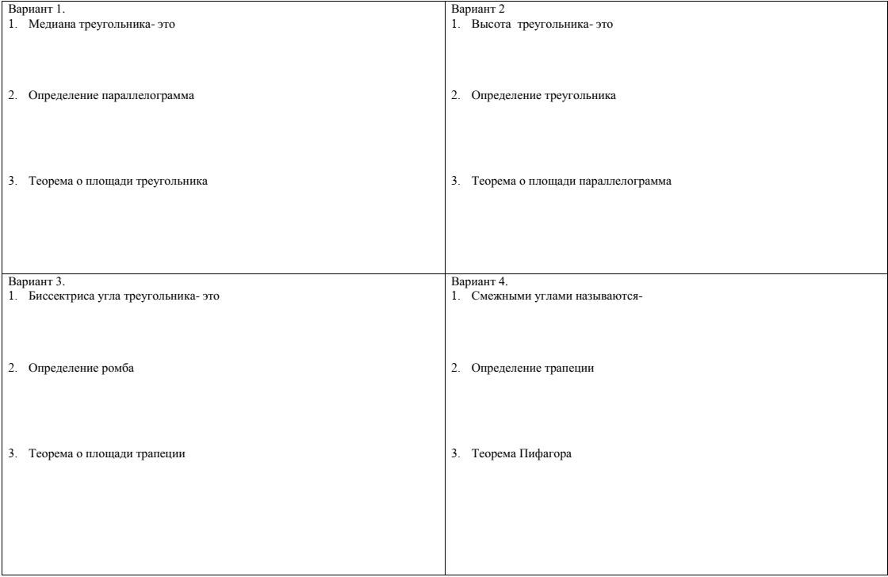

1. ***Прием «Да-нет»***

Учитель зачитывает определение. Ученик рисует пиктограмму «да» , или пиктограмму «нет» . Получаем в итоге подобное



Данный прием позволяет проводить пятиминутки и быстро их проверять.

1. ***«Пишу и говорю»***

В процессе выполнения задания ученик проговаривает каждое свое действие. Можно проводить эту работу по цепочке. Таким образом, на уроке будет задействован каждый учащийся.

1. ***Работа с условием задачи***

Учащиеся маркером выделяют ключевые слова и данные в задаче, которые помогут решить задание. Этот прием полезно проводить и в 11 классе, т.к. очень много ошибок из-за неверного прочтения текста задания.

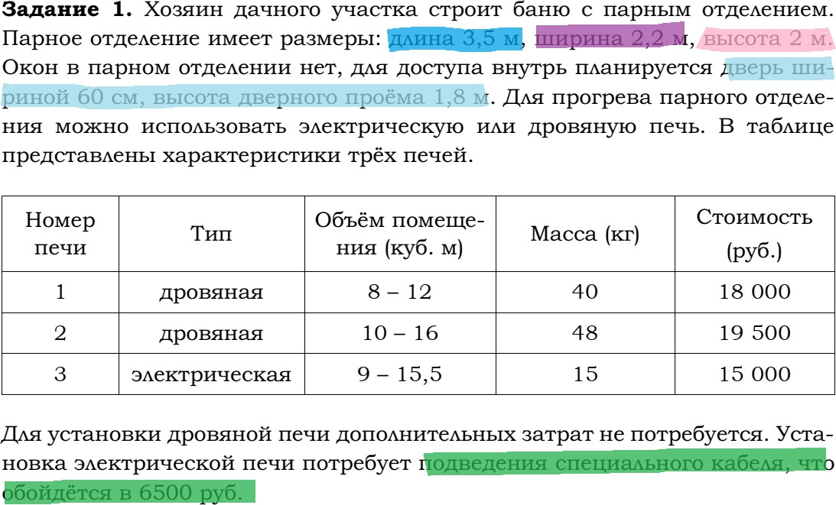

1. ***Работа в группах.***

Например, при изучении темы «Статистическая обработка данных» каждой группе было выдано задание провести опрос и оформить результаты этого опроса в виде диаграмм и графиков, рассчитав размах, моду, медиану и среднее. Это поможет не только представлять известную информацию в виде таблиц, графиков и диаграмм, но и читать эти данные.

1. ***Деловая игра***

Данный прием хорошо применят при решении финансовых задач. Например, для того, чтобы понять разницу в аннуитетной и дифференцированной схемах выплаты кредита. Для этого предлагается решить следующую задачу:

***Клиент решил взять кредит в банке 331000 рублей на 3 месяца под 10% в месяц. Существуют две схемы выплаты кредита.***

***По первой схеме банк в конце каждого месяца начисляет проценты на оставшуюся сумму долга (то есть увеличивает долг на 10%), затем клиент***

***переводит в банк фиксированную сумму и в результате выплачивает весь долг тремя равными платежами.***

***По второй схеме банка (группа 2) сумма долга в конце каждого месяца***

***увеличивается на 10%, а затем уменьшается на сумму, уплаченную клиентом.***

***Суммы, выплачиваемые в конце каждого месяца, подбираются так, чтобы в результате сумма долга каждый месяц уменьшалась равномерно, то есть на одну и ту же величину.***

***Какую схему мне выгоднее выбрать?»***

Класс можно разделить на 2 группы, каждая решает задачу и представляет результаты своей работы в виде таблицы.

**Банк «А»**

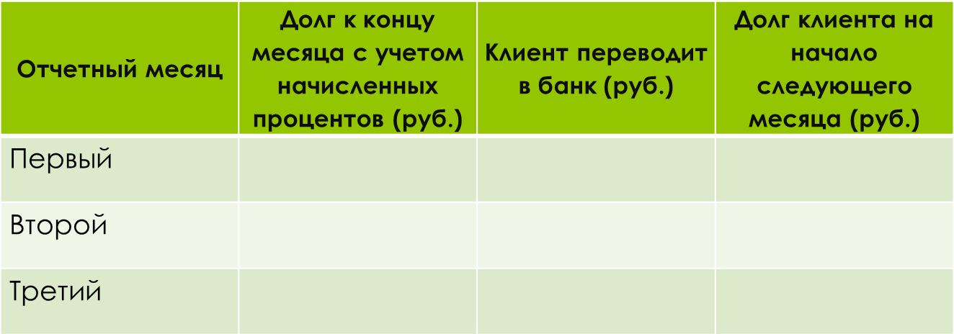

**Банк «Б»**

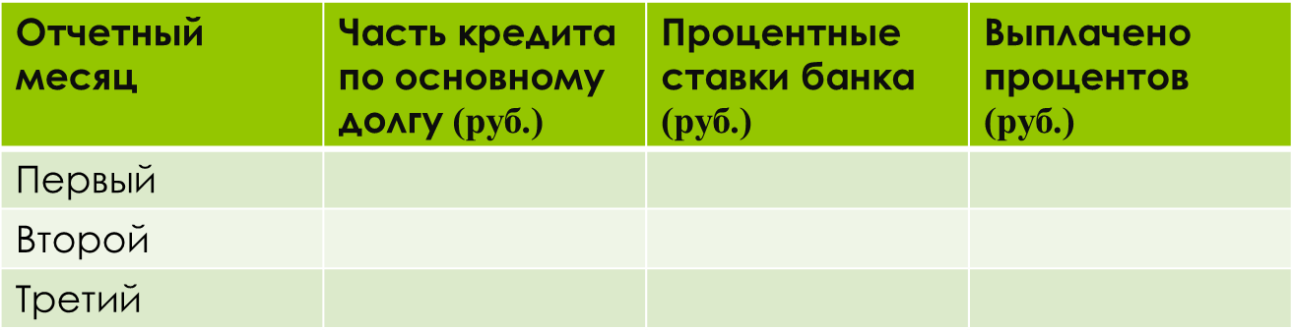

Представленные приемы лишь малая толика всех тех приемов, которые используются мной и коллегами на своих уроках. В условиях быстро меняющихся реалий мы и учащиеся должны быть готовыми к новым требованиям современности.